 **Technical sheet** artools.com

CINCEL PLANO PARA LADRILLOS CON PROTECTOR

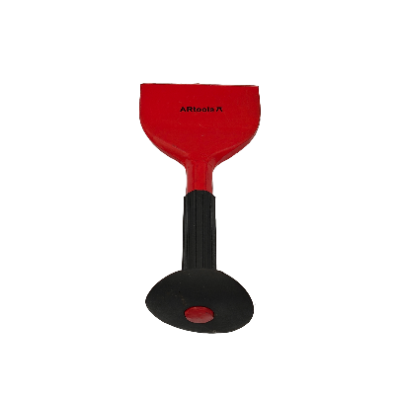

**Características:**

* Disponible con o sin agarre.
* También disponible con cabeza pulida.
* Disponible en acero al carbono.

| **Artículo N°** | **Tamaño (pulgadas)** |
| --- | --- |
| 100301 | 2.1/4 |